Реферат з зоології

1. 11.5. Екологія земноводних. Особливості будови і фізіології органів земноводних. Основні представники. Роль та значення в житті людини. Охорона земноводних.
2. 12.1. Плазуни – перший клас наземних хребетних тварин.
3. 12.2. Основні органи плазунів. Систематичний аналіз класу плазунів.

КЛАС ЗЕМНОВОДНІ, АБО АМФІБІЇ
(AMPHIBIA)

В історії розвитку хребетних амфібії, або земноводні, були першими, далеко не досконалими наземними тваринами з дуже обмеженими можливостями поширення на суші.
Дорослі амфібії більшу частину свого життя проводять у воді або тримаються поблизу водойм, у вогких місцях, їх дуже просто збудовані легені не забезпечують повністю обмін газів, і функцію дихання виконує також і шкіра, а це можливо лише при умові достатньої вологості. Личинковий розвиток амфібій, як правило, відбувається у воді.
Амфібії представлені порівняно невеликою кількістю видів дрібних форм, які розподіляються між такими трьома рядами:
ряд хвостаті, до яких належать тритони, саламандри, амблістома та ін.;
ряд безхвості — земляні жаби, водяні жаби та ін.;
ряд безногі — невелика група червоноподібних амфібій що риються в землі і в зв'язку з цим втратили кінцівки (черв'яки) безногі живуть у тропічному поясі Америки, Африки, Індії.
Шкіра амфібій гола; містить значну кількість багатоклітинних залоз, що виділяють слиз; у багатьох секрет шкірних залоз отруйний. Шкіра має багато кровоносних судин, що зв'язане з її дихальною функцією. Від підлеглої мускулатури шкіра в багатьох місцях відокремлена великими лімфатичними просторами. Амфібії періодично линяють, скидаючи старий епідерміс, як тріснутий чохол.
Внутрішній скелет характеризується рядом особливостей, що розвинулися в зв'язку з переходом до наземного способу життя. В хребті з'являються два нових відділи, яких не було в риб і які характерні для наземних хребетних,— шийний і крижовий. В результаті хребет поділився на чотири відділи: шийний, тулубовий, крижовий і хвостовий.
Череп сучасних амфібій містить багато хрящових і небагато кісткових елементів.
У амфібій є: парні носові, лобні і тім'яні кістки; з боку черепної коробки (в слуховій ділянці) лежить парна луската кістка (os squamosum). Під нюховою ділянкою розміщений парний сошник (vomer).
Язик мускулистий і в різних амфібій різної форми.
У порожнину рота у амфібій відкриваються протоки слинних залоз, секрет яких служить для змочування поживи (прямої) кишки перетворений у клоаку, куди відкриваються протоки сечостатевої системи.
Органи дихання амфібій: зябра властиве личинкам усіх сучасних амфібіям, усе життя яких проходить у воді. У решти амфібій в дорослому стані функцію дихання виконують легені і шкіра. Легені амфібій примітивні.
В деяких хвостатих амфібій є більш чи менш довге дихальне горло.
Cерце амфібій, як відзначалося, складається з двох тонкостінних передсердь і загального мускулистого шлуночка.
Амфібії походять від давніх кистеперих риб, плавальний пузир яких перетворився в орган повітряного дихання — легені, а плавці стали настільки масивними, що ними можна було користуватись як лапами. Ці дві особливості і стали основною передумовою для виходу на сушу. Амфібії з'явилися уже в девоні і досягли надзвичайного розквіту в кам'яновугільний період.
Типовими представниками найдавніших амфібій кам'яновугільного періоду є стегоцефали, або панцирноголові.
Стегоцефали дали початок сучасним амфібіям, а також вищим хребетним — давнім рептиліям, або плазунам.

КЛАС ПЛАЗУНИ, АБО РЕПТИЛІЇ
(REPTILIA)

Плазуни, або рептилії (ящірки, змії, крокодили, черепахи та ін.),— справжні наземні хребетні. Якщо деякі рептилії і живуть у воді, то це явище вторинне. В будові і розвитку рептилій, порівняно з земноводними, сталися важливі зміни, що дали змогу рептиліям повністю порвати з водним середовищем і дуже поширитися на суші.
Насамперед, у рептилій розвинулися досконаліші, ніж в амфібій, легені і кровоносна система, які забезпечують відносно високий рівень газообміну в наземно-повітряних умовах. В зв'язку з цим шкіра втратила значення додаткового органу дихання і потреба в підтриманні її вологості відпала. Шкіра стала сухою, в ній утворилися рогові луски або щитки, що захищали тіло від висихання (і механічних пошкоджень).
Пристосування до наземних умов ішло й іншими напрямами: стався перехід від зовнішнього до внутрішнього запліднення і виник ряд особливостей, завдяки яким зародок міг розвиватися на суші. По-перше, відкладувані рептиліями яйця містять величезну кількість жовтка, який є поживою для зародка, і вкриті щільною шкірястою або вапнистою шкаралупою, яка добре захищає зародок від несприятливих зовнішніх впливів. По-друге, навколо зародка утворюються зародкові оболонки, які забезпечують, з одного боку, захист зародка від висихання і механічних пошкоджень і, з другого,— його дихання киснем повітря до початку функціонування легень.

ЗАГАЛЬНИЙ НАРИС БУДОВИ РЕПТИЛІЙ

Шкіра рептилій не має залоз, суха і вкрита роговими лусками, Щітками, або суцільним роговим панциром. Ці рогові утворення часто підстилаються шкірними окостеніннями (кістковий панцир У черепах). Ящірки і змії періодично линяють — скидають старий роговий покрив і замінюють його молодим.
Внутрішній скелет рептилій характеризується рядом особливостей, що розвинулися в рептилій у зв'язку з пристосуванням їх до сугубо наземного способу життя. Скелет рептилій, порівняно з скелетом їх предків—давніх амфібій (стегоцефалів), легший і одночасно міцніший і забезпечує більшу рухливість тварини.
Хребет поділяється на п'ять відділів: шийний, грудний, поперековий, крижовий і хвостовий.
Череп рептилій костеніє майже повністю. Покриття черепа найдавніших рептилій являло собою суцільний важкий панцир.
Скелет кінцівок і їх поясів у рептилій має типову будову п'ятипалих кінцівок наземних хребетних. У зв'язку з деякими змінами в положенні кінцівок по відношенню до тулуба, рухливість плазунів значно зросла. У деяких рептилій (безногі ящірки, змії), в зв'язку з пересуванням шляхом змієподібних вигинань свого тіла в умовах густої трав'янистої рослинності або серед каміння, кінцівки редукувалися.
Органи травлення рептилій більш диференційовані, ніж в амфібій; відділи кишкового тракту відокремлені краще. На межі товстої і тонкої кишок відходить зачаткова сліпа кишка. Закінчується кишечник клоакою.
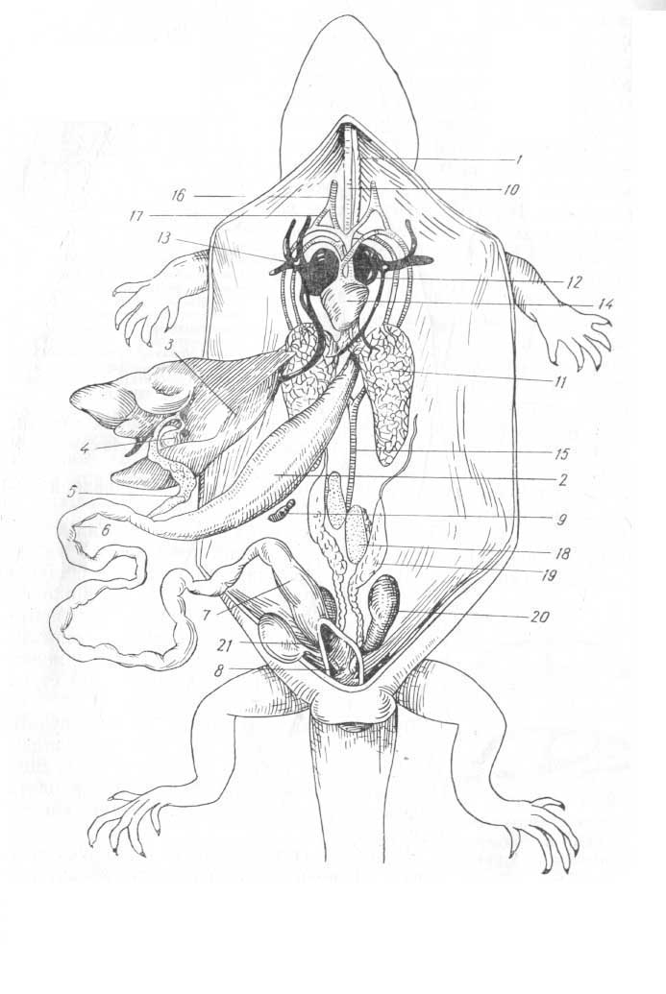
Мал.1. Розрізана ящірка (самець):
1 – стравохід; 2 – шлунок; 3 – печінка; 4 – жовчний міхур; 5 – підшлункова залоза; 6 – дванадцятипала кишка; 7 – товста кишка; 8 – клоака; 9 – селезінка; 10 – трахея; 11 – легені; 12 – ліве передсердя; 13 – праве передсердя; 14 – шлуночок; 15 – спинна аорта; 16 – права сонна артерія; 17 – сонна протока; 18 – сім’яник; 19 – придаток сім’яника; 20 – нирка; 21 – сечовий міхур.

Органи дихання. Дихальні шляхи утворені трахеєю, яка відходить від гортані і поділяється ззаду на два бронхи, що входять у легені. Акт дихання, як зазначалося, здійснюється шляхом розширень і стиснень грудної клітки з допомогою черевних і межреберних м'язів.
У кровоносній системі рептилій, порівняно з амфібіями, стався ряд важливих змін, що забезпечувало досконаліший розподіл артеріальної і венозної крові по судинах великого і малого кіл кровообігу.
Нервова система і органи чуттів розвинені краще, ніж в амфібій. З особливостей у будові головного мозку треба відзначити появу в бокових ділянках покриття великих півкуль поверхнево-розміщеної сірої речовини (нервові клітини особливого типу), яка є зачатком кори великих півкуль. Ця кора є, головним чином, вищим нюховим центром і лише незначна її ділянка відповідає корі ссавців. Тому кора великих півкуль рептилій дістала назву первинного або давнього плаща.
Органи розмноження представлені: у самців – сім’яниками і сімянопроводами (вольфові канали), у самок – яєчниками і яйцепроводами (мюллерові канали). Статеві протоки, як і сечоводи, впадають у клоаку.
Запліднення внутрішнє. Яйця відкрадаються на суші. Деякі рептилії живородящі. Проте зародок, який розвивається в статевих шляхах, живиться жовтком яйця.

